PRESSEMITTEILUNG

MI989F: Mini-ITX Board-Serie mit aktuellen AMD Ryzen Prozessoren

Embedded SYSTEME für die zukunft
Entwickler müssen bei der Entscheidung über die CPU-Plattform von Embedded Systemen viele Faktoren berücksichtigen. So spielen neben den technischen Spezifikationen und der Qualität auch die Skalierbarkeit und die Langzeitverfügbarkeit für den wirtschaftlichen Erfolg einer neuen Entwicklung eine wichtige Rolle.
Die Mini-ITX Boards der MI989F-Serie bilden eine ausgezeichnete Basis für ein Embedded System. Sie bieten neben der neuesten CPU- und GPU-Technologie auch eine große Skalierbarkeit und garantieren eine lange Verfügbarkeit.
Die Boards sind mit AMD Ryzen™ Prozessoren der Embedded V2000-Serie bestückt, die eine Verfügbarkeit von 10 Jahren garantieren. Zur Wahl stehen zwei Leistungsklassen, so dass eine genau auf die Anwendungsbedingungen angepasste Lösung erstellt werden kann.
Die leistungsstärkere Variante der Boards, das MI989F-2748, bietet eine maximale CPU Frequenz bis zu 4.25GHz bei einer TDP von 35 bis 54W. Das MI989F-2718 hat eine CPU Frequenz bis 4.15GHz, dafür aber eine wesentlich geringere TPD von 10 bis 25W. Unterstützt werden beide Prozessoren von zwei DDR4 Speichern, die auf insgesamt 64GB ausgebaut werden können.
Beide Board-Varianten bieten mit der integrierten Radeon™ Graphics eine ausgezeichnete Grafikperformance. Den Anschluss von bis zu vier unabhängigen Displays ermöglichen vier DisplayPorts (DP 1.4).
Für die Kommunikation stehen zwei Intel® Gigabit LAN sowie je vier USB- und COM-Schnittstellen zur Verfügung. Funktionen wie Wi-Fi oder Bluetooth können mittels drei M.2- und eines PCIe (x16)-Slots leicht nachgerüstet werden.
Die kompakten Boards (170 x170 mm) arbeiten bei Betriebstemperaturen von 0°C bis 60°C.

Wörter: 241
Zeichen: 1752 (mit Leerzeichen)
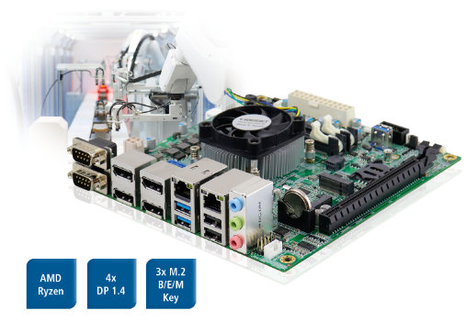
Bild: Spectra_MI989F-Mini-ITX Board_AMD_Ryzen.jpg

Ansprechpartner PR:
Jacqueline Nedialkov
Tel.: +49 (0) 7121 1432-132
E-Mail: jn@spectra.de

Ansprechpartner Vertrieb:
Alexander Einzinger
info@spectra-austria.at
Tel. +43 (0) 72 40-201 90

